Standardillustrierende Aufgaben – WAT

Standardillustrierende Aufgaben veranschaulichen beispielhaft Standards für Lehrkräfte, Lernende und Eltern.

Fach | Wirtschaft-Arbeit-Technik
Name der Aufgabe | WAT_Fachbegriffe beim Fertigen anwenden_E
Kompetenzbereich | 2.4 Kommunizieren
Kompetenz | Verstehen und Anwenden von Fachsprache aus den Fachgebieten Wirtschaft, Arbeit und Technik
Niveaustufe(n) | E
Standard | Die Schülerinnen und Schüler können  einen Fachwortschatz kontextbezogen anlegen und nutzen
ggf. Themenfeld | Entwicklung, Planung, Fertigung und Bewertung mehrteiliger Produkte (P8) 7/8; alle Themenfelder Wahlpflichtbereich, in denen gefertigt wird
ggf. Bezug Basiscurriculum (BC) oder übergreifenden Themen (ÜT) | BC Sprachbildung
ggf. Standard BC | Sprachbewusstheit: Wörter und Formulierungen der Alltags-, Bildungs- und Fachsprache unterscheiden
Aufgabenformat
offen X |  | halboffen | geschlossen
Erprobung im Unterricht:
Datum |  | Jahrgangsstufe: | Schulart:
Verschlagwortung | Fachsprache, Fertigen

Aufgabe und Material:

Die Schülerinnen und Schüler der Klasse 8b stellen aus Holz den Teufelsknoten her. Dazu nutzen sie unter anderem die Werkzeuge Stahlmaßstab, Anschlagwinkel, Feinsäge, Gehrungssäge oder Sägelade, Stemmeisen/Stechbeitel und Holzhammer. Bei der Fertigung kommt es zu Missverständnissen, weil die Schülerinnen und Schüler die fachlich richtigen Bezeichnungen nicht kennen und die Werkzeuge nicht fach- und sachgerecht nutzen.

Entwickle eine geeignete Lernhilfe, damit sich die Schülerinnen und Schüler der Klasse 8b die Fachbegriffe der Werkzeuge besser merken können.

LISUM 2017; Maike Voß, Thekla Walter
Fotos: Jörg-Ulrich Rauhut, LISUM
möglicher Erwartungshorizont:
Ordne den Bildern mit Linien die entsprechenden Werkzeuge zu.
Feinsäge |  | 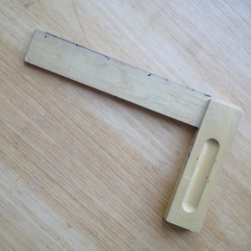
Stahlmaßstab |  | 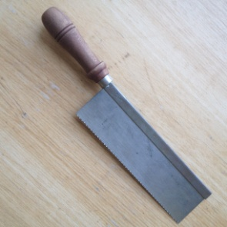
Anschlagwinkel |  | 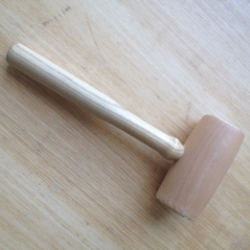
Sägelade |  | 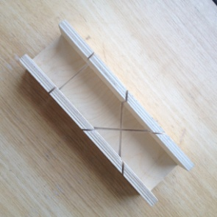
Stemmeisen/Stechbeitel |  | 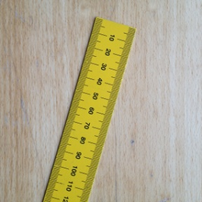
Holzhammer |  | 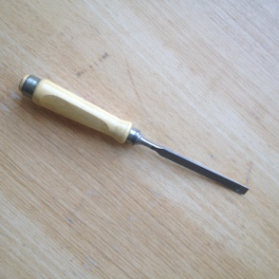
LISUM 2017; Maike Voß, Thekla Walter
Fotos: Jörg-Ulrich Rauhut, LISUM

